15.04.2020г.
Тема: «Современная песня. Тема войны.»
Особенности музыкального искусства военных лет.

"Там, где переходы и завалы,
Рваная колючка на столбах,
Умирали наши запевалы
С недопетой песней на губах."
М. Дудин
В годы Великой Отечественной войны 1941-1945гг. музыкальное искусство приобрело особое значение. Искусство впрямую участвовало в борьбе народа с врагом. Оно не избегало страшной правды войны, однако в самые тяжкие дни в нем звучали героика, призыв, вера в грядущую победу. Музыкальное искусство было напоено беспредельной любовью к Родине.
Стремясь раскрыть и запечатлеть в музыке глубочайший смысл происходящих событий, наши композиторы сумели горячо и вдохновенно откликнуться в самых разных жанрах на животрепещущие темы боевых дней.

Особенное значение имели песни. Песня — наиболее простая, но распространенная форма вокальной музыки, объединяющая поэтический текст с несложной, легко запоминающейся мелодией.
Война и песня: что может быть общего? Казалось бы, тяготы и страдания военного времени не оставляют места для песен. И, тем не менее, песня всегда сопровождала солдата в походе и на привале, а иногда и в бою. Под Москвой и Сталинградом, в осажденном Ленинграде и на Курской дуге не умолкала боевая песня, потому что она крепила армейскую сплоченность и фронтовую дружбу.
От песни сердцу было тесно:
Она вела на смертный бой,
Чтобы громить врага под эту песню,
Защищая Родину собой.
В поэме Твардовского «Василий Теркин» есть замечательные строки: «Кто сказал, что надо бросить Песни на войне? После боя сердце просит Музыки вдвойне!».
А. Флярковский отмечал: «Песня, как никакой другой жанр, всеобъемлюща. Она призвана отражать и преломлять в себе крупнейшие события эпохи. Она конденсирует в себе и тонкую лирику, и героику, и гражданственность…».
Хорошая песня всегда была верным помощником бойца. С песней он отдыхал в короткие часы затишья, вспоминал родных и близких.
Песни были самые разные: сердечные и задумчивые, одни отзывались болью утрат, иные — окрашенные юмором, они повествуют об армейской жизни, о крепкой солдатской дружбе, мечтах и надеждах.
Родились песни-гимны, песни-марши, песни-повествования, лирические и шуточные песни, песни-монологи и песни-воспоминания (рис.2).
Классификация военных песен

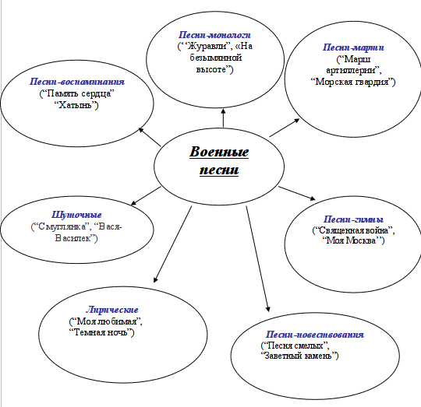
Рис. 2
Артисты драматических и музыкальных театров, филармоний и концертных групп вносили свой вклад в общее дело борьбы с врагом. Огромной популярностью пользовались фронтовые театры и концертные бригады. Рискуя жизнью, эти люди своими выступлениями доказывали, что красота искусства жива, что убить ее невозможно. Тишину прифронтового леса нарушали не только артиллерийский обстрел врага, но и восхищенные аплодисменты восторженных зрителей, вызывая на сцену вновь и вновь своих любимых исполнителей: Лидию Русланову, Леонида Утесова, Клавдию Шульженко.
В решительные минуты песня помогала мобилизовать свои силы, избавиться от слабости и паники. А песни тех далеких лет мы поем и сейчас, потому что они помогают нам стать сильнее, мужественнее, человечнее.

